Välkommen till Äpplet
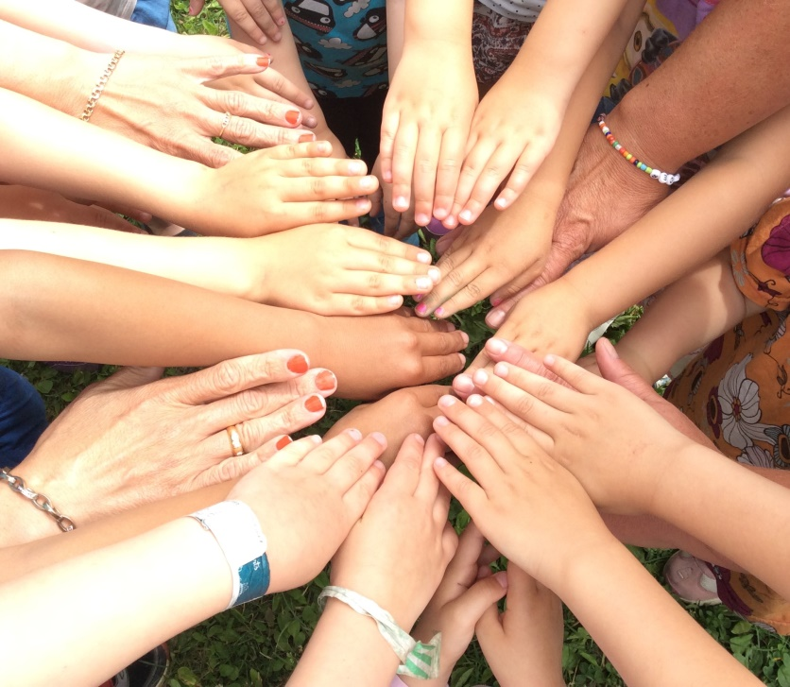
Välkommen till Äppelblom

